5. vaja
Uporaba štoparice in več strani
Včasih želimo, da se junaki naše igre v različnih situacijah različno obnašajo. Poglejmo primer. Kodu se premika s pomočjo tipk na tipkovnici. Ko se naš junak zaleti v drevo, ga nekaj trenutkov ne moremo upravljati in v tem času vidi vse zvezde.
Zanka when  se izvaja ves čas igre razen če preklopimo na drugo stran programa. S pomočjo uporabe več strani v programu, lahko rešimo tak primer.
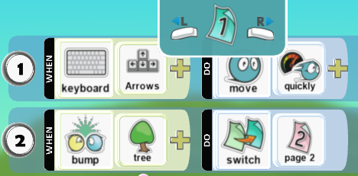 | 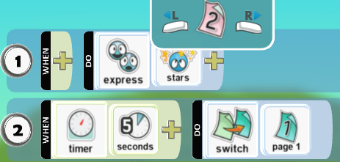
Na podobno težavo naletimo, če želimo v igro vključiti štoparico. V tem primeru običajno naš junak tekmuje s štoparico, Po določenem času, na primer po 30 sekundah se tako igra zaključi. Program je lahko zelo preprost:
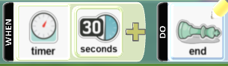
S takim programom se bo igra res končala po 30 sekundah, napetost pa bo seveda večja, če bomo hkrati lahko opazovali kako čas teče. Tak program lahko napišemo na 2 straneh:
- Na začetku igre imamo 30 črnih točk, kar pomeni, da imamo na voljo 30 sekund.
- Nato se vsako sekundo število črnih točk zmanjša za 1. Po 30 sekundah se igra konča.
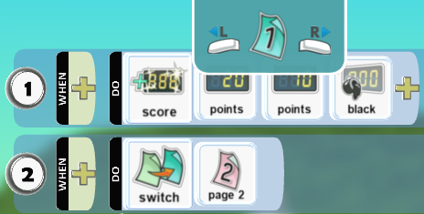 | 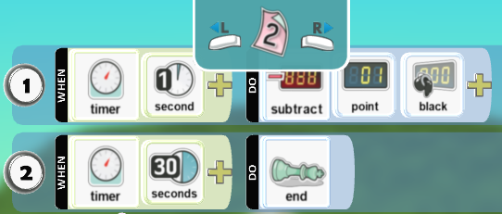

Naloga:
Odpri igro Grad iz prejšnje vaje in jo nekoliko dopolni:
- Igri dodaj štoparico. Po preteku 60 sekund naj se igra konča. (Program za štoparico, je zaradi preglednosti, najbolje napisati objektu, ki nima nobenega drugega programa).
- Naredi več dreves in več jabolk, ki ležijo v bližini dreves.
- Kodu mora pobrati jabolka, ne da bi se dotaknil dreves. Če se dotakne drevesa zgubi nekaj časa, saj ga nekaj sekund ne moremo upravljati, pa še izgubil je 10 točk.
- Kodu mora na poti do gradu pobrati vsaj 6 jabolk, to pomeni, da je dosegel 30 točk. Kodu je v tem primeru zmagal.

